USER MANUAL BOOK PEMINJAMAN RUANG
Disusun untuk memenuhi tugas KK.RPL

Guru Pembimbing:
Kartika Mekar Kusumaningrum, S.Kom., Gr.



Disusun Oleh:
Ariyo Wareh K / 6
Muhamad Fauzan Usman / 18
Radimas Fahardika / 23
2026

XI RPL 2
SMK NEGERI 11 MALANG
JL. PELABUHAN BAKAHUNI NO. 1 BAKALAN KRAJAN, KEC. SUKUN,
KOTA MALANG, JAWA TIMUR 65148

DAFTAR ISI

BAB 1: PENDAHULUAN 1
1.1 Latar Belakang Sistem 1
1.2 Deskripsi Hak Akses (Multi-User Role) 1
BAB 2: PANDUAN PENGGUNA - LEVEL SISWA 2
2.1 Registrasi Akun Baru dan Login 2
2.2 Menjelajahi Katalog Ruangan Interaktif 2
2.3 Memahami Arti Live Status Badge 3
2.4 Mengisi Formulir Pengajuan Peminjaman 3
2.5 Memantau Riwayat dan Membatalkan Pengajuan 4
BAB 3: PANDUAN OPERASIONAL - LEVEL ADMINISTRATOR 5
3.1 Dasbor Utama Admin & Statistik Grafik 5
3.2 Memproses Pengajuan (Setujui / Tolak) 5
3.3 Fitur Akhiri Sesi (Mengosongkan Ruangan) 5
3.4 Manajemen Fasilitas & Aset Ruangan 6
3.5 Manajemen Akun Pengguna 6
3.6 Ekspor Dokumen Laporan PDF Resmi 7
BAB 4 PENUTUP 8
4.1 KESIMPULAN 8
4.2 SARAN 8

BAB 1: PENDAHULUAN

1.1 Latar Belakang Sistem
Sistem Informasi Peminjaman Ruangan Sekolah dirancang untuk mendigitalisasi proses birokrasi peminjaman fasilitas di lingkungan sekolah. Sebelum adanya sistem ini, peminjaman ruang seringkali mengalami kendala fisik, seperti jadwal bentrok antar organisasi siswa, ketidakpastian status peminjaman, serta keterlambatan pengembalian kunci atau penyelesaian sesi yang berakibat pada keterlambatan pengguna berikutnya. Aplikasi ini hadir dengan pendekatan arsitektur modern berbasis Laravel, antarmuka Bootstrap premium, notifikasi interaktif SweetAlert2, serta visualisasi data real-time untuk menjamin keterbukaan informasi jadwal.

1.2 Deskripsi Hak Akses (Multi-User Role)
Sistem ini menerapkan pembatasan hak akses yang ketat (Role-Based Access Control) untuk menjaga keamanan dan integritas data. Terbagi menjadi dua hak akses utama:
- Siswa (User): Berhak melihat katalog fasilitas, memantau ketersediaan jadwal ruang secara transparan, mengajukan permohonan peminjaman baru, serta memantau dan membatalkan riwayat pengajuan pribadinya sendiri.
- Administrator (Admin): Memiliki kontrol penuh atas sistem. Berhak menyetujui, menolak, atau mengakhiri sesi peminjaman siswa, mengelola master data ruangan (tambah/edit/hapus fasilitas beserta foto), mengelola hak akses akun pengguna, serta mencetak laporan berkala resmi dalam format PDF.

BAB 2: PANDUAN PENGGUNA - LEVEL SISWA

2.1 Registrasi Akun Baru dan Login
Sebelum mengakses dashboard, siswa diwajibkan memiliki akun terdaftar. Langkah-langkahnya adalah:
1. Akses halaman utama, pilih tombol 'Daftar' pada bilah menu atas.
2. Masukkan Nama Lengkap, Alamat Email Aktif, serta Password (minimal 6 karakter).
3. Setelah berhasil, navigasikan ke menu 'Masuk' dan masukkan Email serta Password Anda.

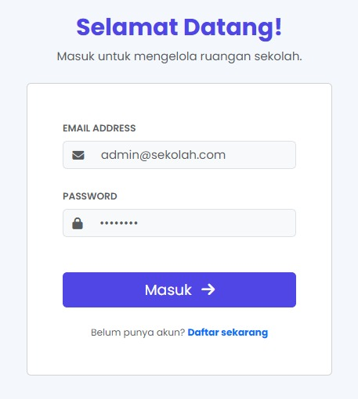
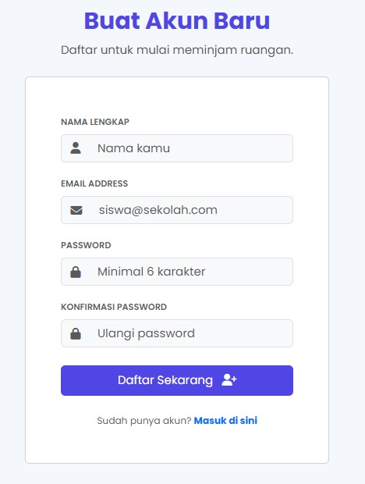

2.2 Menjelajahi Katalog Ruangan Interaktif
Pada dasbor siswa, seluruh fasilitas sekolah ditampilkan dalam bentuk Kotak Visual (Card Grid) yang modern. Siswa dapat melihat foto fisik ruangan, nama fasilitas, deskripsi alat penunjang (AC, Proyektor, TV), serta status real-time.

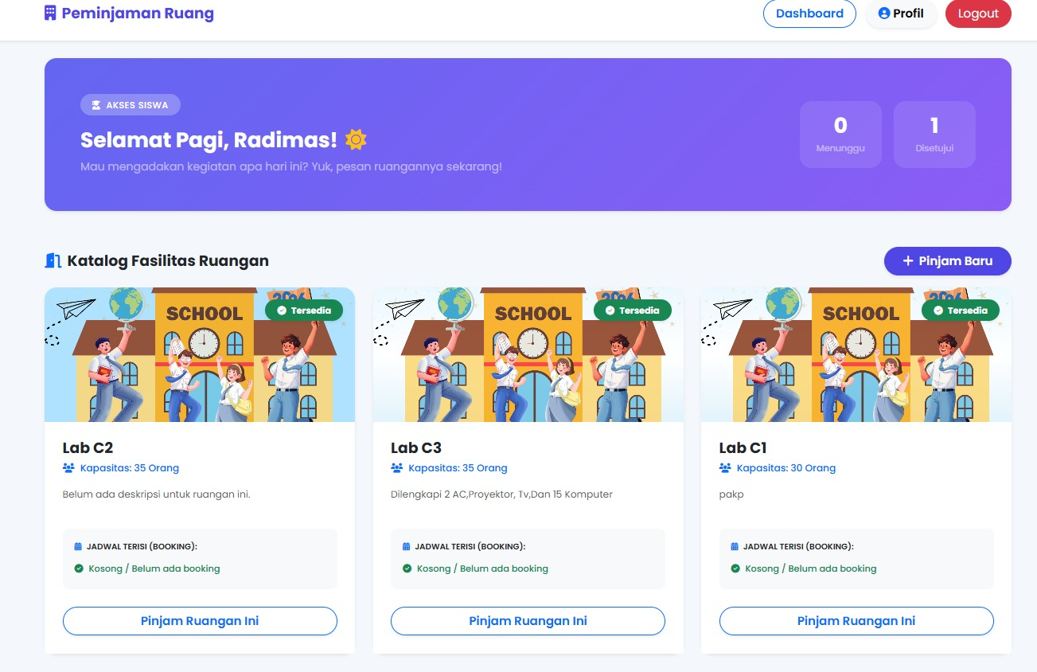

2.3 Memahami Arti Live Status Badge
Sistem mengevaluasi waktu server secara aktual dan membagi ketersediaan ruang ke dalam empat status:
Nama Badge Status | Representasi Fisik | Ketentuan Akses Tombol Pinjam
🟢 Tersedia | Ruangan kosong dan bebas untuk diajukan dalam rentang waktu yang belum terisi. | Tombol 'Pinjam Ruangan Ini' aktif penuh.
🔴 Sedang Dipakai | Waktu aktual berada di dalam rentang jam booking disetujui milik siswa lain. | Tombol tetap aktif untuk memesan jam/hari berbeda.
⚠️ Overtime | Waktu pinjam sebelumnya telah habis, tetapi sesi belum ditutup/diakhiri oleh admin. | Memberikan info visual transparansi keterlambatan.
🚫 Ditutup | Ruangan dalam status perbaikan, pembersihan, atau sedang digunakan dinas sekolah. | Tombol otomatis nonaktif (disabled) warna abu-abu.

2.4 Mengisi Formulir Pengajuan Peminjaman
Ketika mengklik 'Pinjam Ruangan Ini', siswa akan diarahkan ke form pengajuan pintar. JavaScript pintar akan otomatis mengisi waktu selesai berdurasi minimal +1 jam dari waktu mulai sebagai saran asisten cerdas.

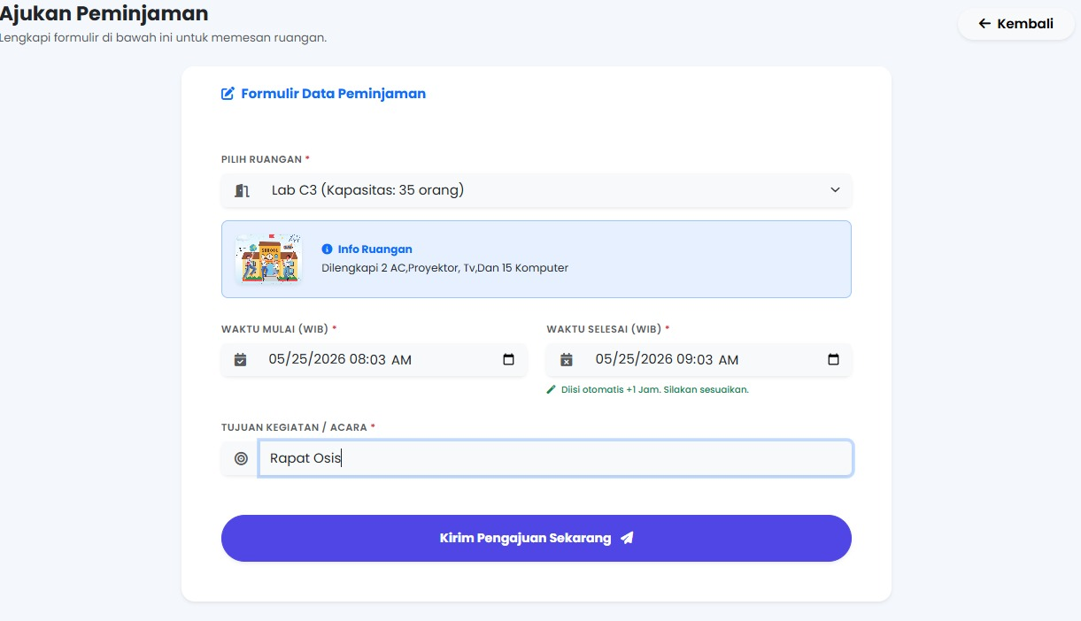

2.5 Memantau Riwayat dan Membatalkan Pengajuan
Setiap siswa memiliki area 'Riwayat Pengajuan Saya'. Sesuai prinsip isolasi data multi-user, siswa hanya dapat melihat data yang ia ajukan sendiri. Selama status masih 'Menunggu', tombol 'Batalkan' akan aktif penuh.

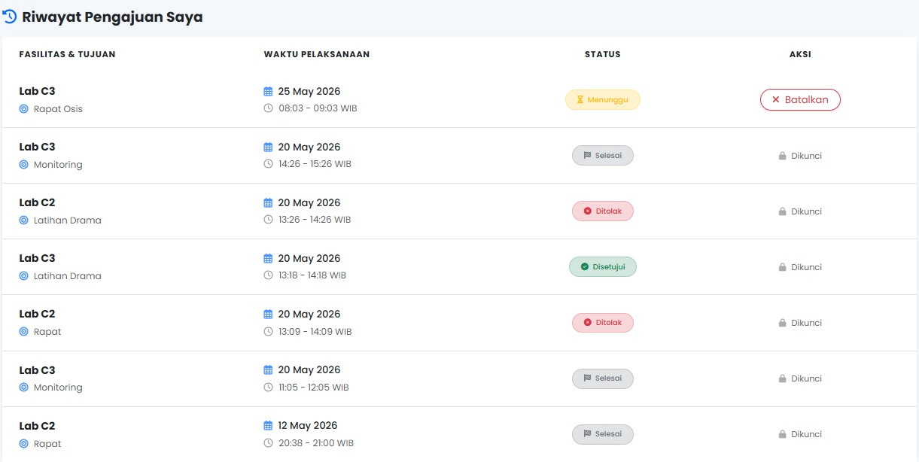

BAB 3: PANDUAN OPERASIONAL - LEVEL ADMINISTRATOR

3.1 Dasbor Utama Admin & Statistik Grafik
Halaman kendali Administrator dirancang fokus pada kemudahan monitoring data makro sekolah. Memuat Ringkasan Grid 4 Kolom (Total, Menunggu, Disetujui, Selesai), Grafik Batang interaktif Chart.js, serta form filter dinamis.

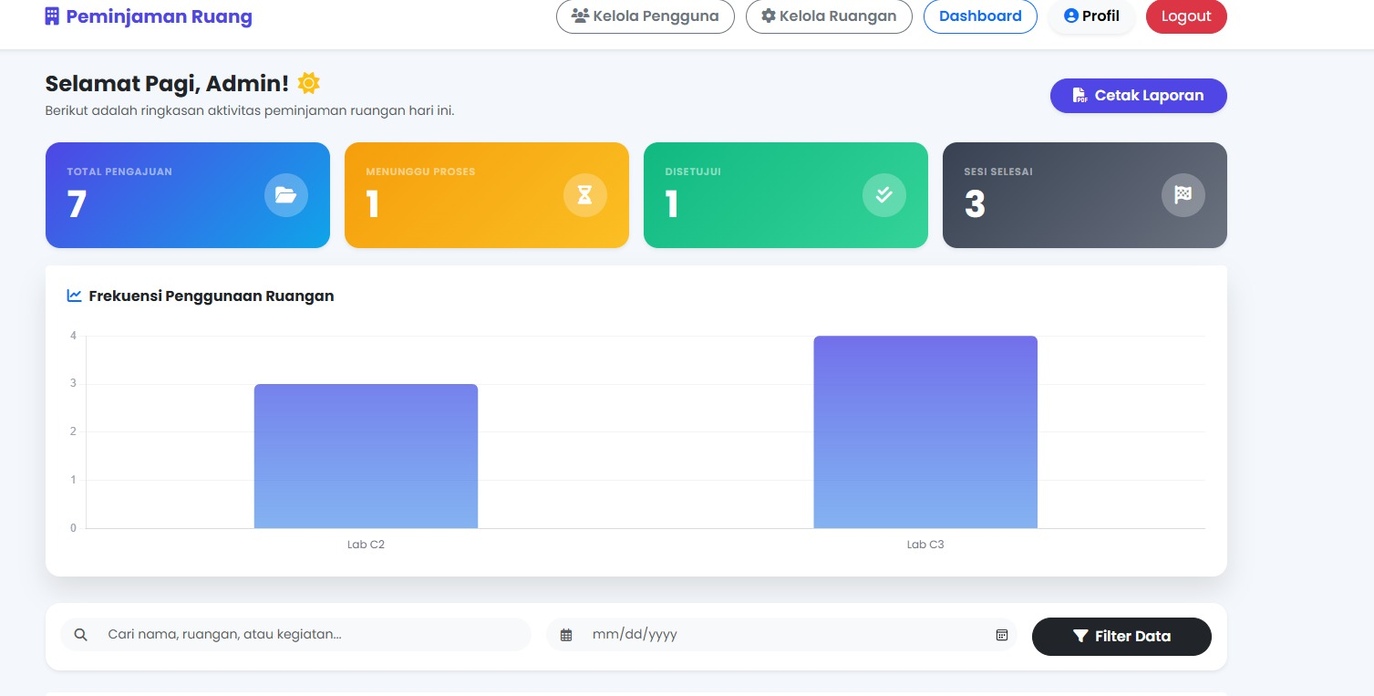

3.2 Memproses Pengajuan (Setujui / Tolak)
Pada tabel 'Daftar Pengajuan' bagian bawah dasbor admin, pengajuan dari siswa yang berstatus 'Menunggu' akan memunculkan dua tombol aksi utama di kolom paling kanan: Setujui (Hijau) dan Tolak (Merah).

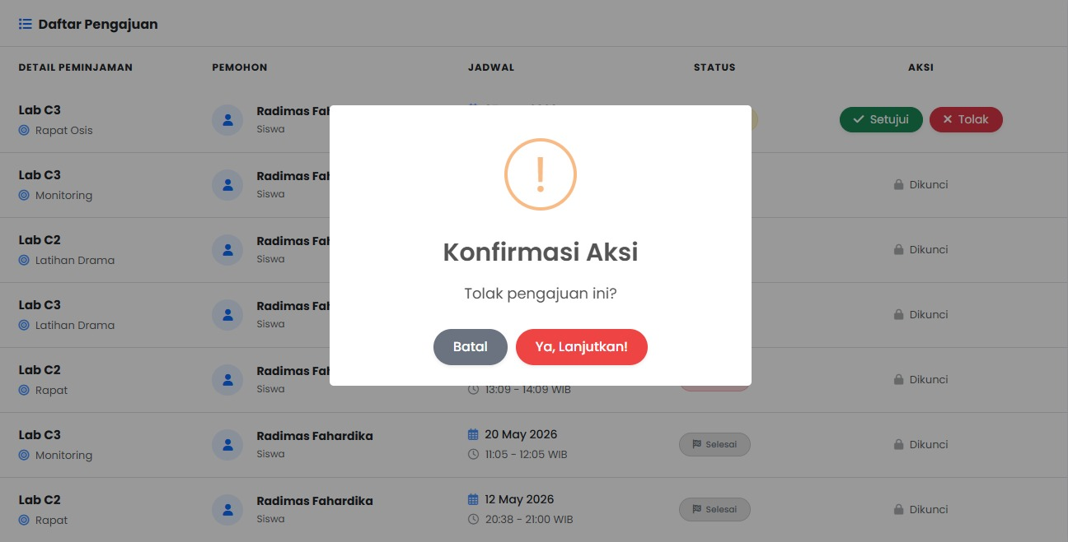
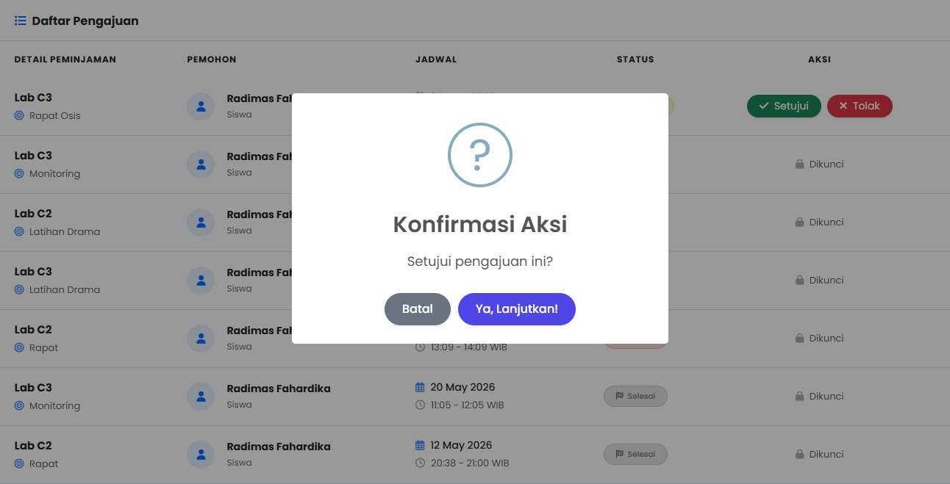

3.3 Fitur Akhiri Sesi (Mengosongkan Ruangan)
Jika kegiatan siswa telah melewati batas waktu di sistem, status ruangan di katalog siswa akan berlabel kuning 'Overtime'. Admin bertanggung jawab menekan tombol biru 'Akhiri Sesi' di dasbornya untuk membebaskan ruangan seketika.

3.4 Manajemen Fasilitas & Aset Ruangan
Halaman Kelola Ruangan membagi layout menjadi dua bagian demi efisiensi operasional: Sisi Kiri untuk Form Tambah Ruangan (beserta upload foto), dan Sisi Kanan berupa Tabel Master untuk mengedit data melalui Modal Pop-Up.

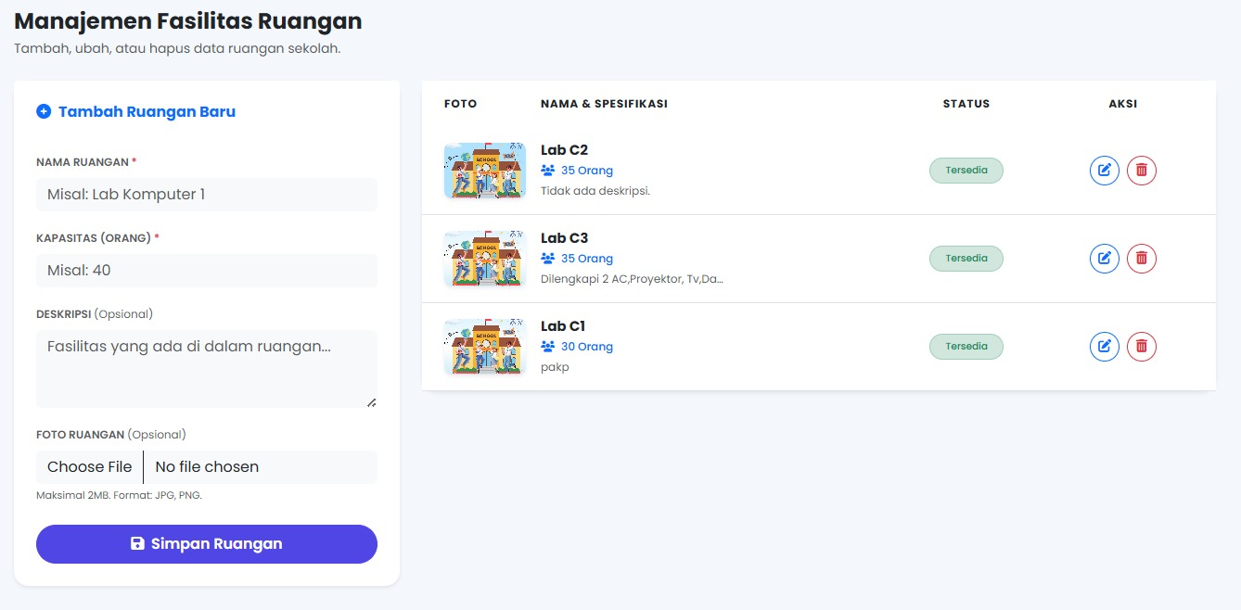

3.5 Manajemen Akun Pengguna
Melalui halaman 'Kelola Pengguna', administrator dapat memantau seluruh daftar user terdaftar secara terpusat, mengubah hak akses akun, atau menghapusnya secara permanen dari sistem.

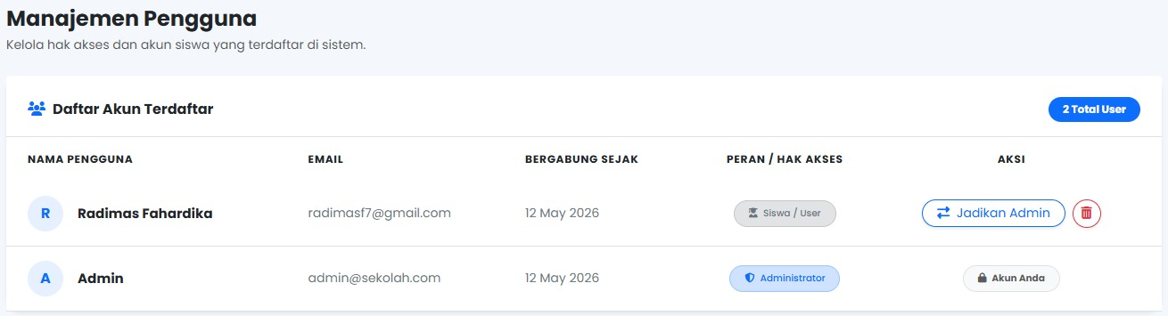

3.6 Ekspor Dokumen Laporan PDF Resmi
Admin dapat mengklik tombol 'Cetak Laporan' di sudut kanan atas dasbor. Sistem akan membuka tab baru berformat cetak klasik dokumen resmi lengkap dengan Kop Surat Laporan resmi, tabel ringkasan log, dan kolom tanda tangan basah otomatis.

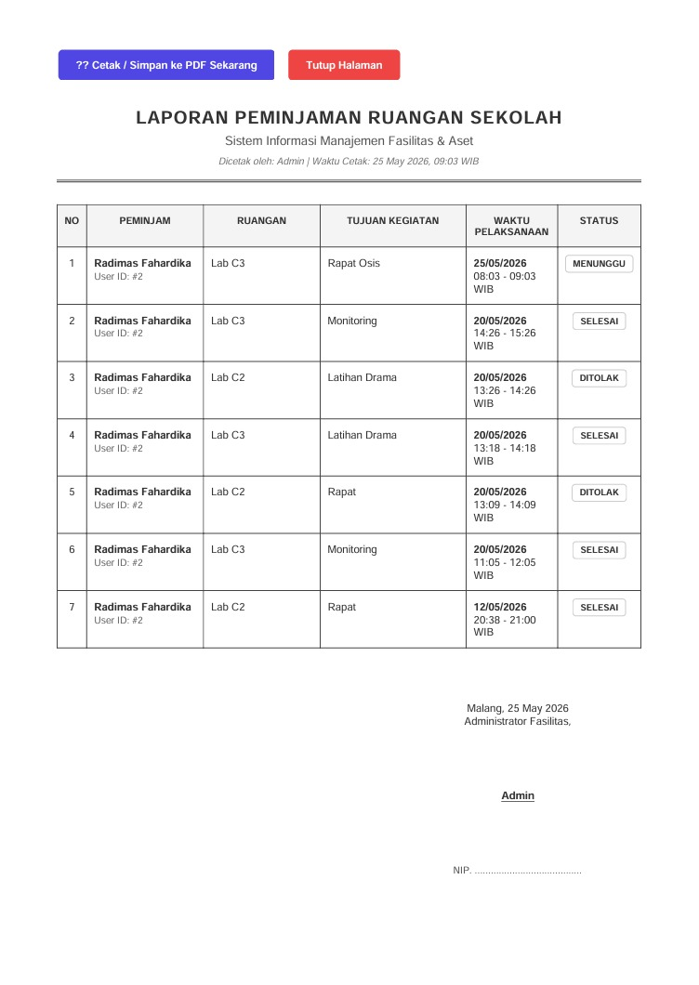

BAB 4 TROUBLESHOOTING DAN DESIGN SYSTEM

4.1 Mengatasi Error MethodNotAllowedHttpException
Jika admin menekan tombol aksi (Setujui/Tolak) lalu menemui layar hitam tertulis 'MethodNotAllowedHttpException', hal tersebut dikarenakan adanya ketidakselarasan metode request antara file view (menggunakan tag link GET) dengan file rute routing di web.php (menggunakan Route::post).
Solusi Permanen: Ubah Route::post menjadi Route::get di file routes/web.php untuk rute aksi admin.

4.2 Integrasi Animasi Pop-Up SweetAlert2
Untuk meningkatkan estetika aplikasi, seluruh pop-up bawaan browser yang kaku telah digantikan oleh SweetAlert2 melalui Script Otomatis pada file master layout (main.blade.php). Kotak dialog kini tampil melayang dengan transisi halus, warna dinamis cerdas (merah/biru otomatis), serta notifikasi sukses dalam bentuk Toast di sudut kanan atas.

